Grazie a TelevisBlue Plus gli impianti di refrigerazione sono a portata di smartphone.

Il comando a distanza e la gestione dei parametri, e la manutenzione anche da smartphone e tablet proposti da Eliwell, aggiungono prestazioni uniche a una gamma già caratterizzata da semplicità di installazione ed elevato livello di prestazioni in ambito food e standard HACCP.

I piccoli esercizi commerciali, che necessitano di un controllo della temperatura per garantire la qualità

degli alimenti (convenience store, gastronomie e ristoranti, macellerie, pescherie, panifici, …), possono ora gestire i loro impianti con accesso cloud “always on” ed interagire con sonde e apparecchi di controllo, condividendo dati e segnalazioni con installatori e manutentori anche in formato excel.

I gateway Televis Gate permettono di rilevare informazioni fino a 500 risorse connesse. La connessione è dedicata e protetta, con SIM card M2M pre attivata che trasferisce dati in un hub cloud dedicato, e disponibile in oltre 30 paesi.

Il data logging consente più livelli di accessibilità per gestire e programmare soglie di temperatura ed allarmi, report con grafici, condivisione di dati, specifici report ottimizzati per HACCP, nonché la gestione delle deleghe su più livelli per installatori e utenti finali.

TelevisBlue permette di ottimizzare anche l’efficienza energetica dell’impianto segnalando i consumi eccessivi di energia. Le situazioni anomale di funzionamento sono comunicate tempestivamente a specifiche email facilmente configurabili. TelevisBlue è connettibile sia a dispositivi per il solo monitoraggio che a quelli per il controllo, e con la funzionalità Plus è possibile anche intervenire, manutenere e aggiornare facilmente da remoto controllori già installati, sia wired che wireless.  
Il pacchetto di installazione comprende tutto il necessario per essere immediatamente operativi e 12 mesi di raccolta dei dati sul server cloud.

**Attraverso il sito** [**www.televisblue.com**](http://www.televisblue.com)**, e** grazie alla connettività mobile pre attivata nel TelevisGate, il sistema è da subito connesso al cloud permettendo così di interagire con l’impianto da qualsiasi dispositivo e in qualsiasi momento, per configurare, consultare e condividere le informazioni.

Con TelevisBlue Plus il servizio iniziale di 12 mesi è rinnovabile al termine di ogni periodo anche con carta di credito in modalità self service.

**Eliwell è il polo di competenza per la refrigerazione e il condizionamento dell’aria del gruppo Schneider Electric**, lo specialista globale nella gestione dell’energia e dell’automazione.

**www.eliwell.com**

About Eliwell

Eliwell da più di 35 anni offre sistemi di controllo e servizi per unità di refrigerazione e aria condizionata sia commerciale che industriale, con prodotti altamente innovativi e tecnologicamente avanzati. Eliwell fa parte del gruppo Schneider Electric. Iscriviti alla nostra newsletter al sito [www.eliwell.com](http://www.eliwell.com)

www.eliwell.com

About Schneider Electric

Schneider Electric è lo specialista globale nella gestione dell’energia e dell’automazione. Con un fatturato di circa 25 miliardi di Euro nel FY2016, i nostri oltre 144.000 dipendenti servono clienti in più di cento Paesi, aiutandoli a gestire la loro energia e i loro processi in modo sicuro, affidabile, efficiente e sostenibile. Dal più semplice interruttore al più complesso sistema di gestione, la nostra tecnologia, i nostri software e servizi migliorano il modo in cui i nostri clienti gestiscono ed automatizzano le proprie attività. Le nostre tecnologie connesse stanno ridisegnando le industrie, trasformando le città ed arricchendo le nostre vite.

In Schneider Electric tutto questo lo chiamiamo Life Is On.

[www.schneider-electric.com](http://www.schneider-electric.com)

IMG01

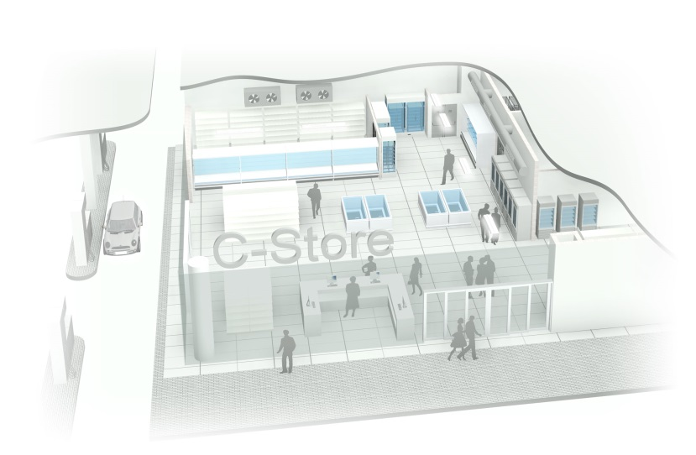

*C-Store monitorato da TelevisBlue*

IMG02

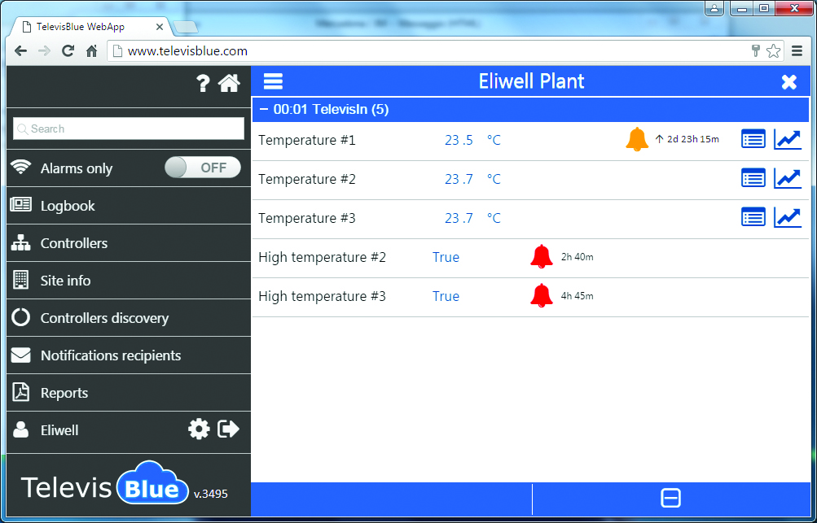

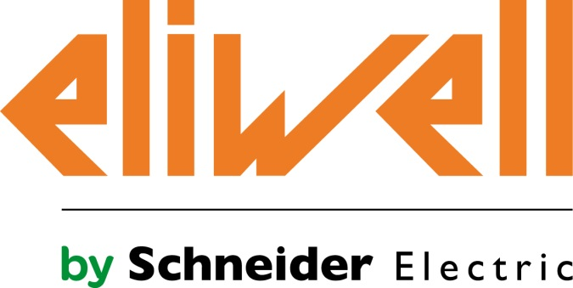*Schermata di controllo della temperatura*

